Bordfotball -
tidenes spill!

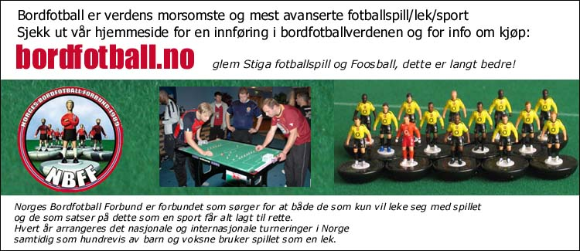

Mer info:
Bordfotball eller Subbuteo som det er bedre kjent som i Norge, er det ultimate spillet for fotballivrige sofaslitere. Spillet eller sporten som mange liker å kalle det, er likevel mer seriøst enn som så. I Norge finnes det nemlig et eget forbund, Norges Bordfotball Forbund (NBFF). Spillet kom til verden allerede på -40 tallet og har vært kjent i Norge siden -70 tallet. Spillet er litt annerledes enn det mer velkjente svenske Stiga fotballspillet. I Subbuteo/Bordfotball glir spillerne nemlig fritt oppå en 1x1,5 m stor filtduk. Det gjør det hele veldig uforutsigbart og spennende fordi nye situasjoner oppstår hele tiden. I 1989 ble NBFF etablert og det har siden den gang blitt arrangert nasjonale/internasjonale turneringer i Norge, i tillegg til seriespill en rekke steder i landet. NBFF har som mål å spre dette fotballspillet enten som en sport eller bare som et spill. Hovedmålet er uansett å spre det noe ukjente spillet. NBFF er tilsluttet det internasjonale forbundet FISTF som har hovedsete i Frankrike. Hvert eneste år står FISTF som arrangør av et 70-talls elite turneringer rundt omkring i verden, deriblant VM. En rekke nordmenn reiser hvert år på mange av disse turneringene for å kjempe om ranking poeng til FISTFs egen verdensranking. I Norge ligger utviklingen noe etter hva antall spillere og bredde angår. Desverre er det ikke mer enn ca. 30 aktive på norgescupen men antageligvis mange hundre som har spillet som ren lek. Skien er bordfotballens "mekka" i Norge. Men det finnes også grupperinger i Kragerø, Haugesund, Oslo, Mosjøen og Seljord. Det finnes få butikker som selger spillet i Norge. Likevel er det meget enkelt å få tak i utstyr, enten via bordfotball.no eller pålitelige engelske forhandlere. For å finne ut mer om denne sporten, er bordfotball.no internett siden å besøke. Her finnes all info som trengs for å lære mer om spillet. Det være seg regler, kjøpetips eller info om turneringer. NBFF ønsker alle velkomne til spill!

